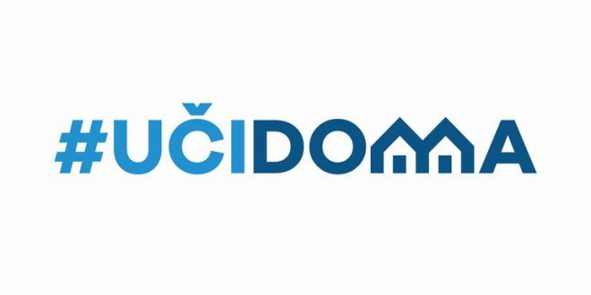
SEDMIČNI PLAN RADA PO PREDMETIMA ZA PERIOD 25.05.2020. – 29.05.2020.
RAZRED I PREDMET: VII razred – italijanski jezik NASTAVNIK: Miroslav Bulatovic

DAN | ISHODI | AKTIVNOSTI | SADRŽAJ/POJMOVI | NAČIN KOMUNIKACIJE
PONEDELJAK
25.05.2020.
UTORAK
26.05.2020.
SRIJEDA
27.05.2020.
ČETVRTAK
28.05.2020.
PETAK  29.05.2020. | Prerađuje obrađeno gradivo u lične poruke i priče | Sastavlja kratak tekst na osnovu obrađenog teksta i naučenih novih riječi | Presente, passato prossimo | Viber grupa, e-platforma

POVRATNA INFORMACIJA U TOKU SEDMICE

